|  |  |
| --- | --- |
| **DESARROLLO CURRICULAR EXPERTO TEMÁTICO**  **RELIGIÓN, TERCERO, GUÍA 1** | |
| INFORMACIÓN DE LA LECCIÓN 4 | |
| **Grado** | **Tercero** |
| **Número de guía** | **1** |
| **Lección** | **4** |
| **Nombre de la lección** | **La liturgia: celebración de la vida cristiana** |
| **Duración** | **4 semanas** |
| INTRODUCCIÓN | |
|  | La fe se alimenta, se vive y se celebra dentro del contexto de la fiesta que estipula la Iglesia. La liturgia es la celebración del pueblo de Dios para el pueblo de Dios, es la manera en que se expresa el carácter de agradecimiento por las obras de Dios con los hombres. Jesús es el centro de la celebración litúrgica, su manera de celebrar está en el centro de las tradiciones del pueblo judío, pero de una forma más plena, pues él inaugura el nuevo tiempo, él es el motivo de la liturgia y, para celebrarlo la Iglesia ha determinado unos tiempos durante el año que es preciso conocer y que a su vez nos identifican como cristianos. La presente lección está estructurada de la siguiente manera:   * La liturgia, celebración de la vida. * División del año litúrgico. * Iniciación litúrgica.   Al finalizar la lección, el estudiante comprenderá el porqué de las celebraciones litúrgicas y el fundamento e importancia para la vida y experiencia de fe del creyente. |
| MARCOS REFERENCIALES | |
|  | **Estándar de competencia:**  Conocer el fundamento de la celebración cristiana y de la importancia de la liturgia mediante el uso, prácticas y recomendaciones estipuladas por la Iglesia para tal fin.  **Elemento de competencia:**   * Reconoce en la celebración litúrgica la forma más expresiva mediante la cual el cristiano exterioriza su experiencia de fe.   **Saber previo:**   * Elabora una lista con las fiestas de la Iglesia a las que tú más asistes durante el año y dinos qué es lo que más te gusta de cada una de ellas. |
| DESARROLLO TEMÁTICO | |
| TEMA 1:LA LITURGIA, CELEBRACIÓN DE LA VIDA | La liturgia se define como la oración del pueblo, el acto por medio del cual celebramos el misterio pascual, es decir la resurrección de Nuestro Señor Jesucristo. Los bautizados en la Iglesia confiamos en los dones que el Espíritu Santo nos da y esos dones deben ser puestos al servicio de la liturgia, de nuestra acción de alabar a Dios en todo momento y lugar. La educación en la formación litúrgica es importante ya que en ella nos hacemos partícipes de esa alegría que nos proporciona el Señor Jesucristo resucitado, además porque por medio de ella construimos un camino de oración, que es el alimento de nuestra fe. |

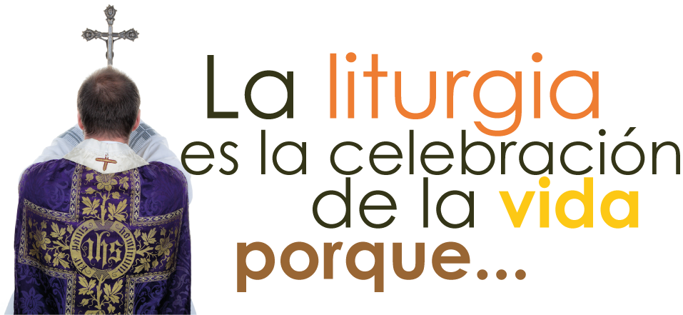

### **En ella participamos de la oración de toda la Iglesia.**

### **De esta manera construimos Iglesia y participamos del misterio pascual de Jesucristo.**

### **La vida sacramental es fiesta, es alegría, es regocijo.**

La vida a la que nos invita Jesús es una vida plena, llena de agradecimiento por todos los dones recibidos del Espíritu.

Ahora, los niños tienen la capacidad de entender y de establecer una relación de amistad con Dios y con Jesús, lo cual los lleva y los conduce a madurar su pertenencia a la Iglesia y a tomar decisiones con respecto a ella. Madurar la fe significa entender lo que el sacerdote, o el catequista nos dicen y poner en práctica las virtudes cristianas que de ellos aprendemos y esto se logra con la oración dirigida, con la experiencia de los sacramentos, con la participación en las distintas actividades que promueve la parroquia o el colegio con respecto a la vida de fe.

De esta manera, cuando la Iglesia celebra algún acontecimiento especial, le asigna un día especial que está incluido dentro de nuestro calendario civil. Ese día la comunidad celebra adornando el templo parroquial con flores, preparando cantos, invitando a todos a participar. Un ejemplo es la navidad cuando nace el niño Dios o, en Semana Santa, cuando celebramos la resurrección de Jesús el sábado santo en la noche con la vigilia pascual.

Otros ejemplos son la celebración fiesta de la Inmaculada el 8 de diciembre o del Corpus Christi (cuerpo y sangre de Cristo).

Todos los cristianos y los niños en sus primeras etapas de formación en la escuela deben recibir esta formación porque:

|  |  |
| --- | --- |
|  | ***«Puesto que la vida plenamente cristiana no se puede pensar sin la participación en las acciones litúrgicas en la que los fieles congregados en uno celebran el Misterio Pascual, la iniciación religiosa de los niños no debe ser ajena a ese fin. La Iglesia, que bautiza a los niños, confiada en los dones que este Sacramento da, debe cuidar que los bautizados crezcan en la comunión con Cristo y los hermanos, de cuya comunión es signo y prenda la participación en la mesa eucarística, a la cual se preparan los niños o en cuya significación son introducidos más profundamente. La cual formación litúrgica y eucarística no es lícito separar de la educación universal, humana y cristiana, más aún, sería nocivo sí la formación eucarística careciera de tal fundamento...»*** ***Sagrada Congregación para el Culto Divino: Directorio Litúrgico para las Misas con Participación de Niños, n.º 8*** |

|  |  |
| --- | --- |
| TEMA 2:DIVISIÓN DEL AÑO LITÚRGICO | Para crecer en la vida litúrgica es necesario conocer los tiempos que la Iglesia tiene estipulados para las distintas celebraciones. Este año se llama *año litúrgico*, en el cual cambia tanto nuestra actitud frente a las fiestas así como los ornamentos de los sacerdotes y los arreglos de los templos. Veamos algunas de estas características del año litúrgico. |

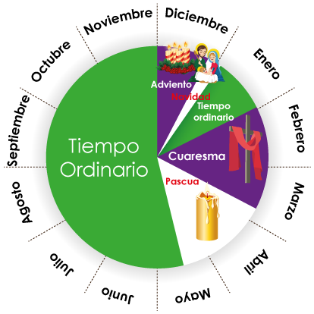

|  |  |  |  |  |
| --- | --- | --- | --- | --- |
| Tiempo | Período | Significado | Símbolo | Color |
| **Adviento** | Cuatro domingos antes del 25 de diciembre. | Tiempo de preparación para el nacimiento de Jesús. | Corona con cuatro velitas. | **Morado** |
| **Navidad** | Comienza el 25 de diciembre hasta el domingo después de Reyes. | Celebramos el nacimiento de Jesús. | Pesebre | **Blanco** |
| **Tiempo Ordinario** | Son todos los domingos no incluidos en otros tiempos. | Recordamos y vivimos las enseñanzas de Jesús. | __________ | **Verde** |
| **Cuaresma** | Comienza el miércoles de ceniza y termina el domingo de ramos. | Nos preparamos para recordar la pasión, muerte y resurrección de Jesús. | La cruz, el vía crucis, una actitud de recogimiento. | **Morado** |
| **Pascua** | Comienza el domingo de pascua y termina el domingo de Pentecostés. | Celebramos la resurrección de Jesucristo y la venida del Espíritu Santo. | Cirio pascual, canto del Aleluya. | **Blanco** |

Aquí encontramos las principales celebraciones que nos identifican como cristianos: el adviento, la navidad, la Semana Santa, la Pascua, todos los domingos del año. También existen, dentro del año litúrgico, otras fiestas como la Solemnidad de Jesucristo Rey del Universo; el nacimiento de la virgen María; el Sagrado Corazón de Jesús; la fiesta de Reyes; la solemnidad de los apóstoles Pedro y Pablo, entre otras.

La liturgia nos pone en contacto con Dios, es la acción por medio de la cual entramos en comunión con él y con su amor vivificante; pero es necesario saber que la liturgia es la oración del pueblo de Dios que celebra la obra salvadora por medio de su hijo Jesucristo. Algunos elementos de la celebración litúrgica son:

El pueblo de Dios reunido en asamblea, el canto, la palabra, los textos sagrados, la luz, el agua, el aire, el pan, el vino, las flores, los templos, las vestimentas sagradas, el altar, todos estos y muchos más son los elementos que forman parte de una celebración litúrgica. La eucaristía es el ejemplo más adecuado y maravilloso para explicar los elementos de una celebración litúrgica. Veamos.

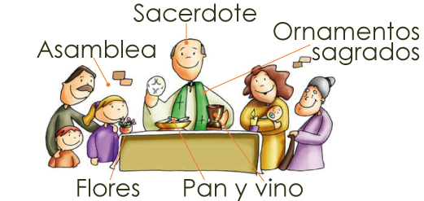

|  |  |
| --- | --- |
|  | |
| Actividad de Conceptualización | |
|  | * De acuerdo al desarrollo del tema, ¿qué significado tiene la **liturgia** para las personas católicas?  |  | | --- | | **…** |  * Según la división del tiempo litúrgico, completa las siguientes oraciones:   En el tiempo ________________ recordamos y vivimos las enseñanzas de ____________.  La Pascua comienza __________________________________________________________________________________________  El ______________________ es un símbolo importante del tiempo de Navidad.  En la cuaresma nos preparamos para _______________________________________________________________________________________________________________________________________   * Teniendo en cuenta los contenidos de la lección, ¿por qué l**a liturgia es la celebración de la vida?** Explica con tus palabras.  **Actividad de interacción:**  * Selecciona **falso (F)** o **verdadero (V)** a cada una de las siguientes oraciones, de acuerdo a lo que corresponda:  |  |  |  | | --- | --- | --- | | Enunciado | Sí | No | | Todos los cristianos y los niños en sus primeras etapas de formación en la escuela deben recibir la vida cristiana. |  |  | | La liturgia se define como la oración del pueblo, el acto por medio del cual celebramos el misterio pascual. |  |  | | Madurar la fe significa entender lo que el sacerdote o el catequista nos dicen y poner en práctica las virtudes cristianas. |  |  | | Para crecer en la vida litúrgica no es necesario conocer los tiempos que la Iglesia tiene estipulados para las distintas celebraciones, |  |  | |
| Actividad para Dinamizar competencias | |
|  | * De acuerdo a lo comprendido en la lección, selecciona las principales celebraciones que nos identifican como cristianos:   Navidad  Vacaciones  Pascua  Día de la madre  Semana Santa  Día del amor y amistad  Año nuevo  Adviento   * Con base en lo aprendido, qué interpretación haces del siguiente texto:   **«Ahora, los niños tienen la capacidad de entender y de establecer una relación de amistad con Dios y con Jesús, lo cual los lleva y los conduce a madurar su pertenencia a la Iglesia y a tomar decisiones con respecto a ella».**   * De acuerdo a la división del año litúrgico, escribe con tus propias palabras lo que significa cada tiempo:  **Adviento**  |  | | --- | | ... |  **Navidad**  |  | | --- | | ... |  **Tiempo ordinario**  |  | | --- | | ... |  **Cuaresma**  |  | | --- | | ... |  **Pascua**  |  | | --- | | ... |  **Actividad de interacción:**  * Te invito a que pongas al frente de cada imagen lo que representa en tu vida de iglesia:  |  |  | | --- | --- | | Los niños y la Liturgia: Elementos de una celebración de la Palabra (I) | … | | http://3.bp.blogspot.com/--dyjKtdoTA0/Tplla_5GWfI/AAAAAAAAAAY/085fRhupv3s/s1600/familia.gif | … | | http://3.bp.blogspot.com/-oOQ8RjzAZBA/UfcjVn3WM4I/AAAAAAAAAEk/Bm74S656VmA/s1600/espiritu-santo-dones-dibujo-infantil.jpg | … | |
| Actividad de Socialización | |
|  | * Con la compañía de una persona cercana, indaga sobre una celebración católica y cuéntanos qué actividades especiales se realizan ese día en tu parroquia:   …   * Escribe y explica el significado de los símbolos que encuentras en esa celebración.   …   * Completa las siguientes afirmaciones de acuerdo a tu experiencia en la iglesia y con la liturgia:  |  |  | | --- | --- | | **Afirmación** |  | | **Para mí la navidad es:** | … | | **Lo más lindo de la Semana Santa:** | … | | **Cuando veo el color morado y el color rojo en los templos entiendo que:** | … | |

## Amiguito: ¡Felicitaciones por el desarrollo de tus actividades!



|  |  |
| --- | --- |
|  | |
| BIBLIOGRAFÍA | |
|  | * Conferencia Episcopal de Colombia. Estándares para la Educación Religiosa Escolar, (ERE). Bogotá, D.C. 2012. * Biblia de América. La casa de la Biblia, Madrid, 1994. |
| RECURSOS WEB | |
|  | * <http://basicodeteologiamerida.blogspot.com/2013/01/ano-liturgico-2013.html> Búsqueda realizada el 20 de mayo de 2014 * <http://es.catholic.net/conocetufe/423/2216/articulo.php?id=21385> Búsqueda realizada el 20 de mayo de 2014. * <http://es.catholic.net/conocetufe/423/2216/articulo.php?id=21383> Búsqueda realizada el 20 de mayo de 2014. * <http://www.catequesisenfamilia.org/catequesisfamiliar/metodologia/1188-los-ninos-y-la-liturgia-la-iniciacion-liturgica.html> Búsqueda realizada el 20 de mayo de 2014 * *Catecismo de la Iglesia Católica.* * <http://www.rosario.org.mx/grupos/esc_fe/catecismo_catolica.pdf> Búsqueda realizada el 20 de mayo de 2014 |